网站前端登录页面 是用卡密就能登录进去 不需要注册什么的 。后台可以生成卡密 具体的后面会详细的说到：

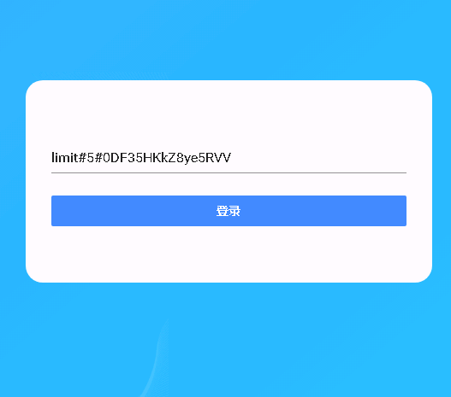

进入到会员后台的样式：

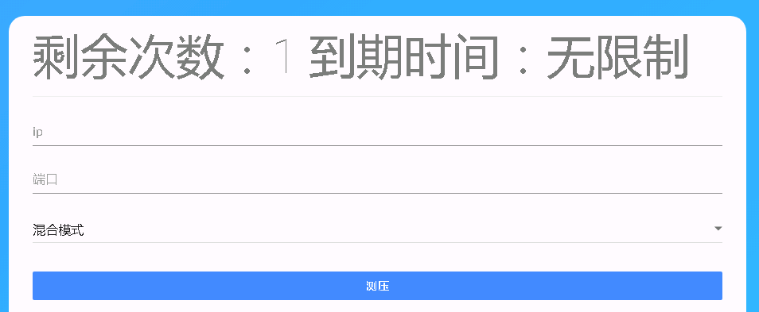

只要用户输入了IP 端口 还有选择了模式 点击：测压 我们的总后台就会有提示音。在总后台没有点击完成任务的时候 这个提示音会一直有

一个用户提交第一次过后在提交第二次就是150秒。设置个倒计时

点击测压的时候 反馈出的信息：任务已提交 等待中…. 字是动态的 。

模式分成：ack tcp udp

总后台：用户在会员后台提交了以后 总后台就生成如下格式：

模式1：!stomp 103.8.221.228 60 dport=80 复制 完成任务 取消任务

卡密后台可以生成：1次卡密 10次卡密 50次卡密 100次卡密 都没有时间限制的

在总后台点击完成任务才扣除次数1次 。如果没有点击完成任务 是不扣除次数的

后台点击完成任务的同时。会员后台这里则显示：任务提交完成 相对应得扣除一次次数

总后台生成卡密的时候需要输入安全密码。跟登录总后台的密码不一个。

目前想到得就是这样的